# 第一章 动捕系统与机器人的通信

## 1.1 坐标系设置

首先点击桌面上的图标，启动vicon软件。

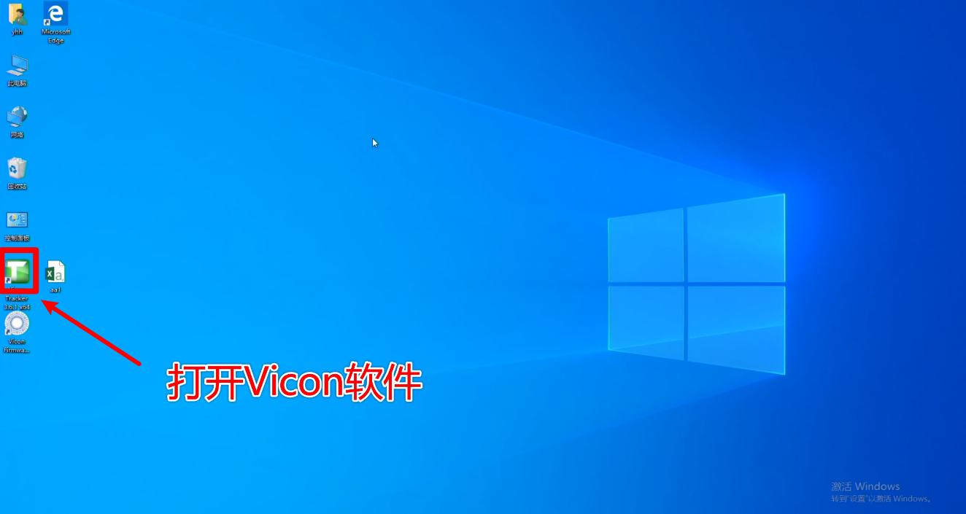

等待，直到界面中出现动捕摄像头，且为绿色时，Vicon设备初始化完成。

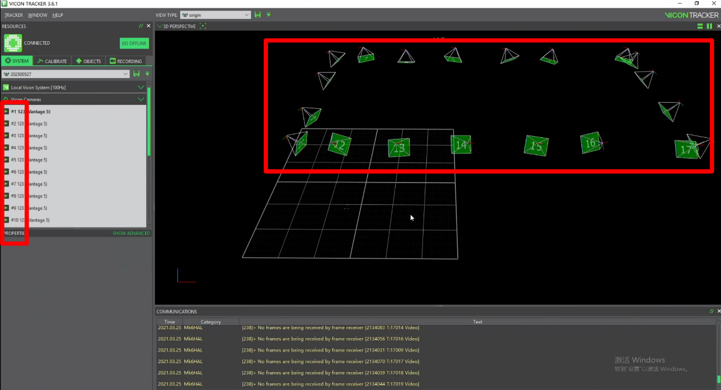

随后点击校准，进行世界坐标系原点的设置

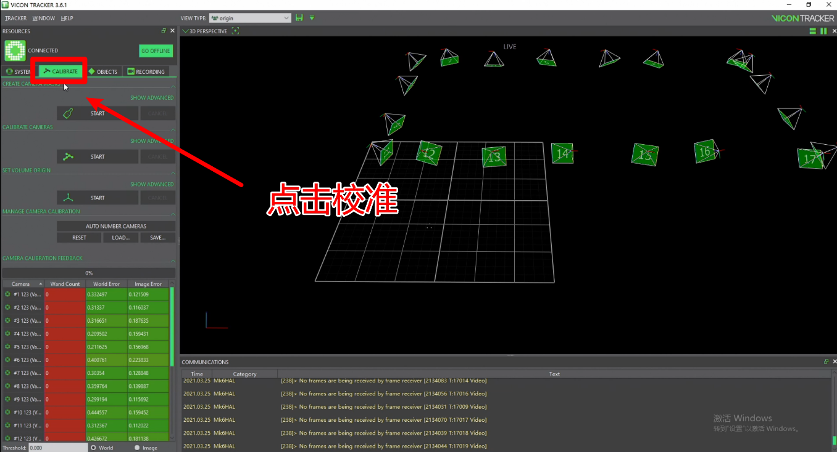

将动捕标定杆放到希望设置的世界坐标系原点位置，标定杆的方向朝向期望的世界坐标系朝向（其中红色，绿色，蓝色分别代表世界坐标系的x,y,z轴）。

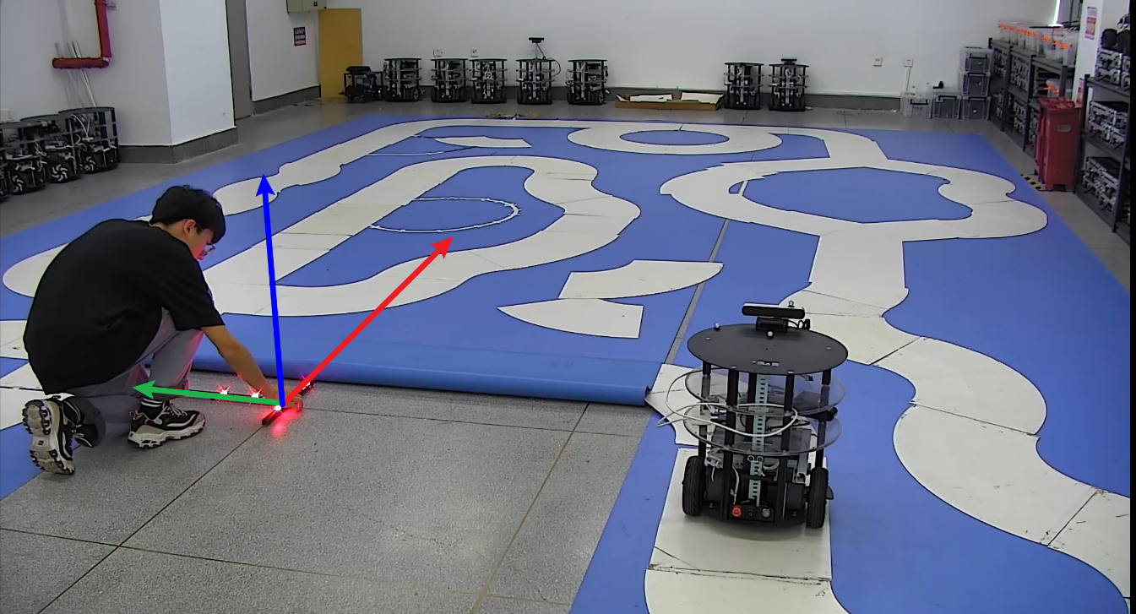

点击设定坐标系原点，注意这一步需要点击两次Start。

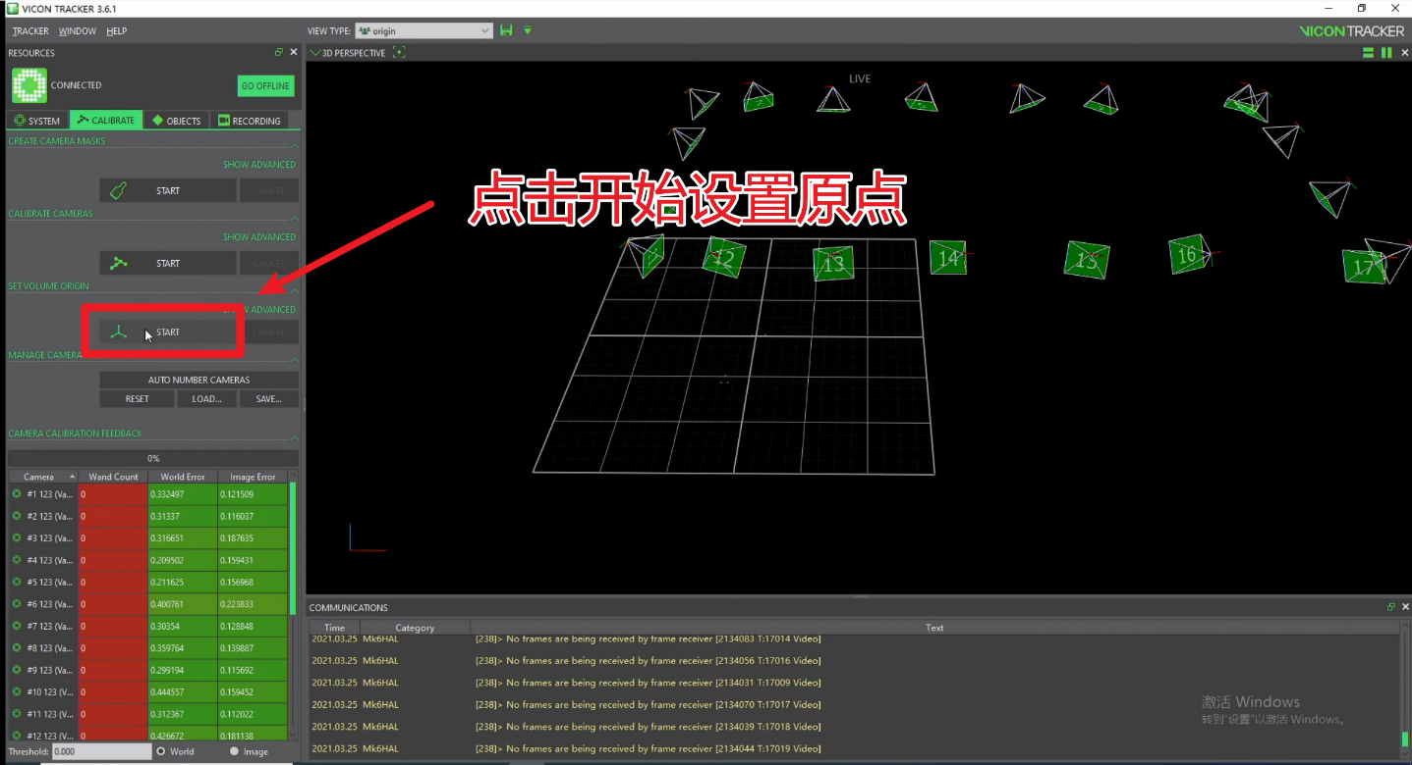

完成后，vicon软件中动捕摄像头的位置与坐标系相对位置一致，则设定成功。

## 1.2 机器人初始位置设定

在机器人上贴至少三个动捕标签，尽量使图形不对称，将其中一个动捕小球贴到机器人坐标原点。

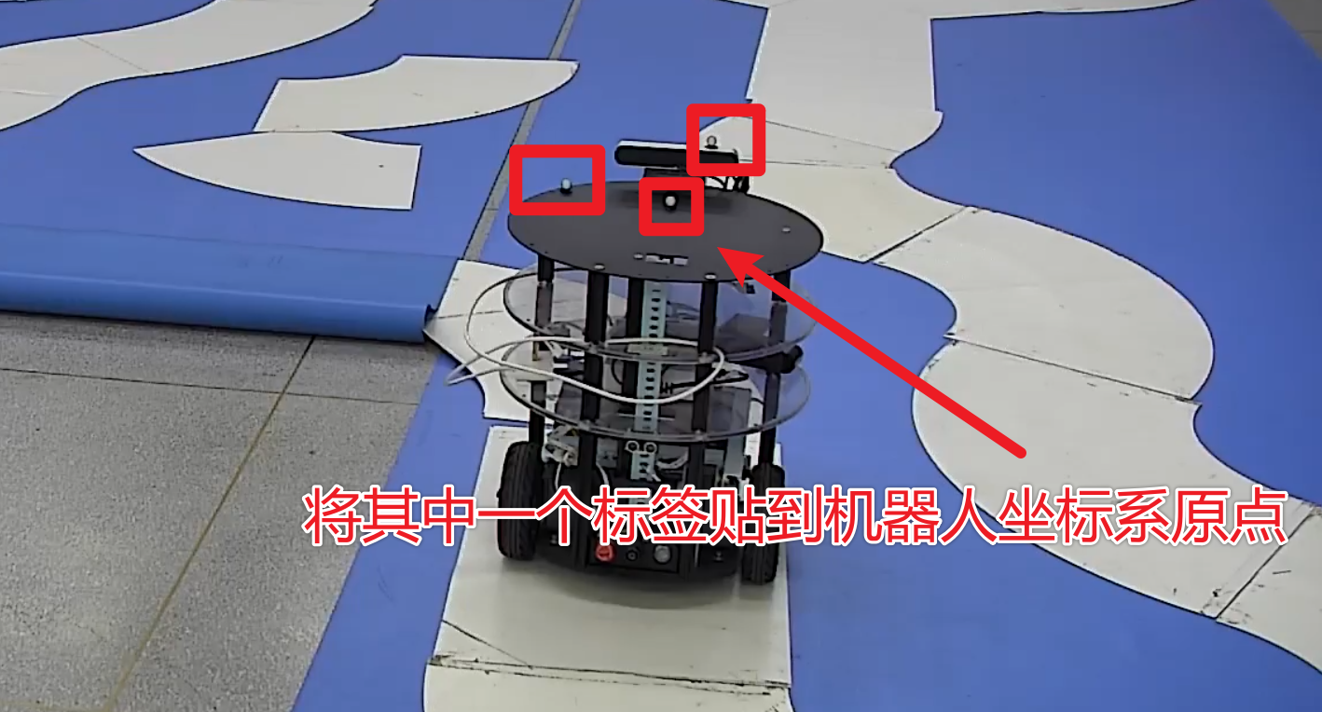

将机器人放到动捕范围内，将机身坐标系和世界坐标系对齐。在vicon软件中，按住shif拖动鼠标，选中机器人上所有动捕标签。

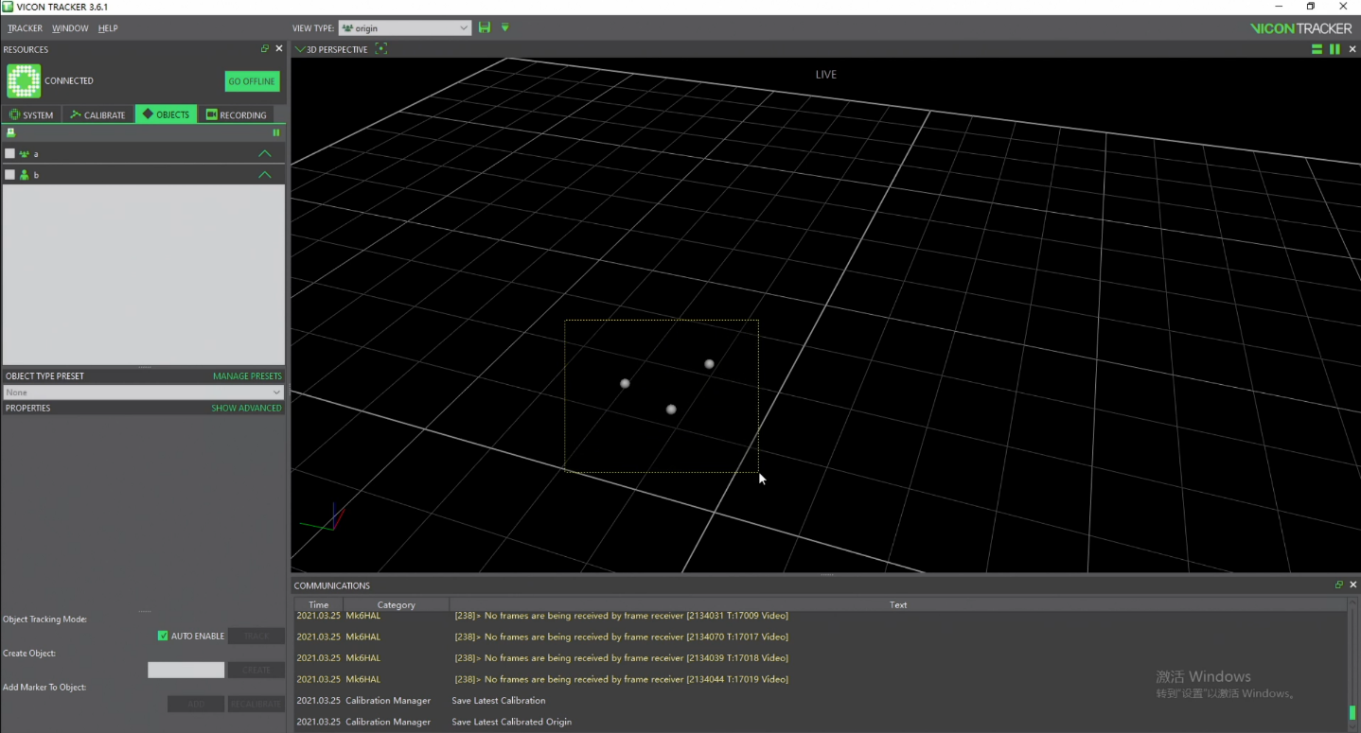

输入机器人的名称（例如vehicle），点击创建机器人。

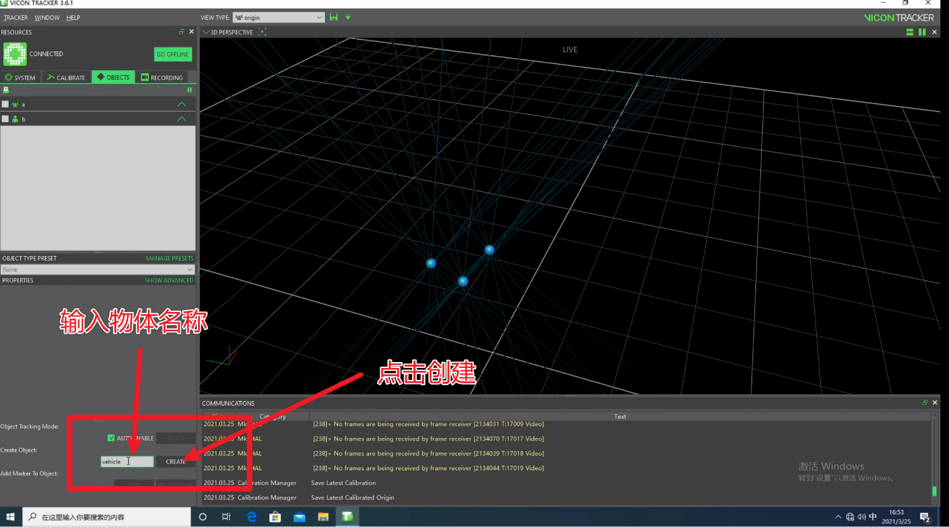

创建成功后可以看到被选定的点互相连接称为整体，并且中心有一个坐标系。接下来我们要定义这个坐标系。

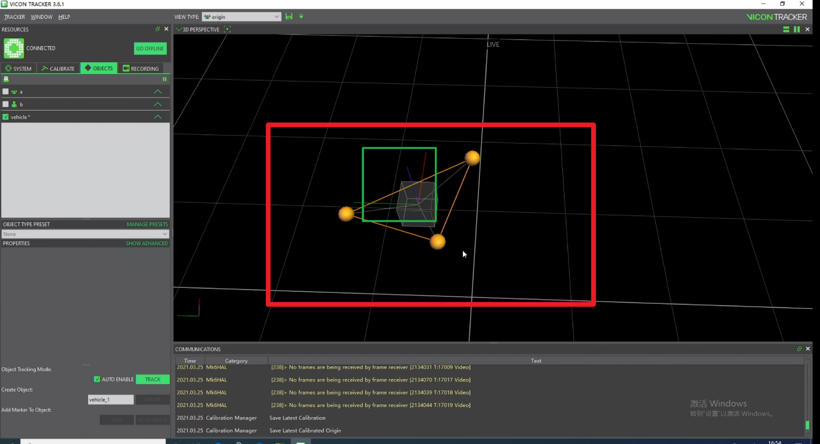

点击小球中，希望设置为机器人坐标系原点的小球。点击暂停，选择第一步作为原点的动捕小球，并点击解锁

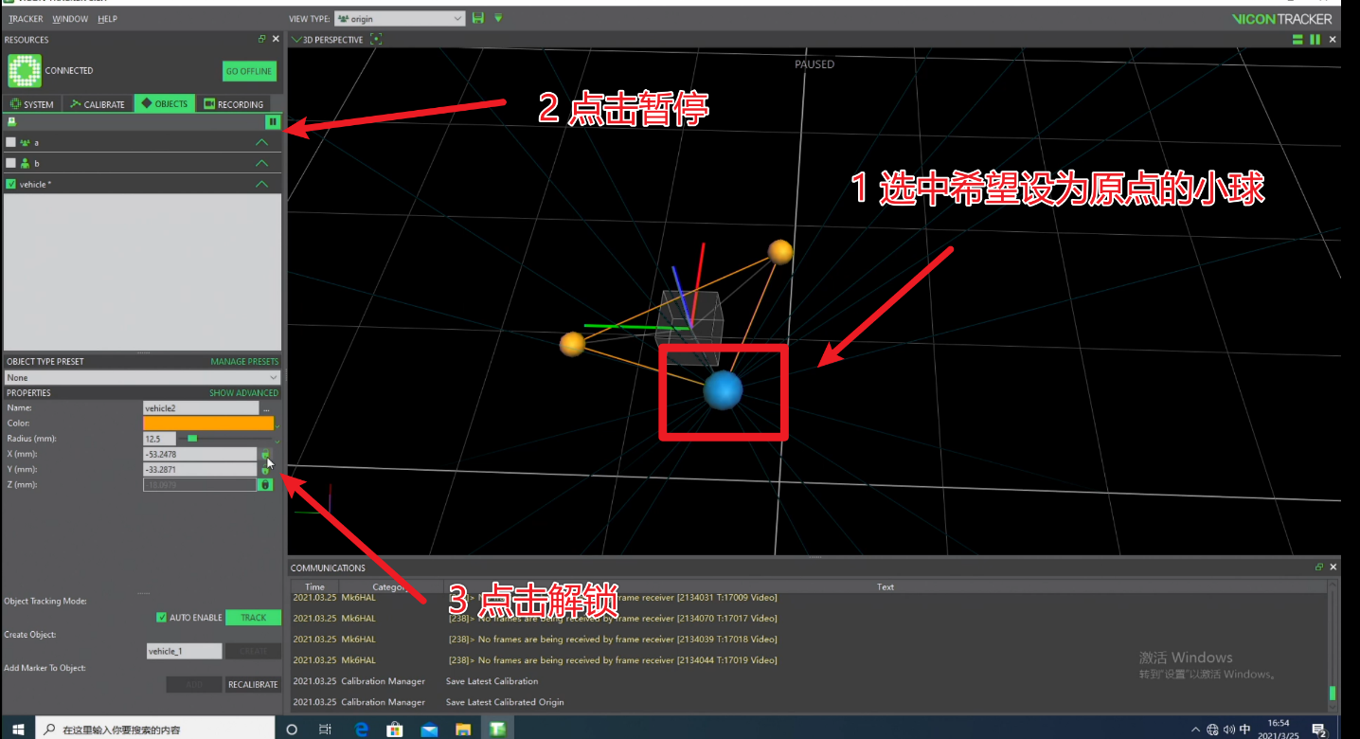

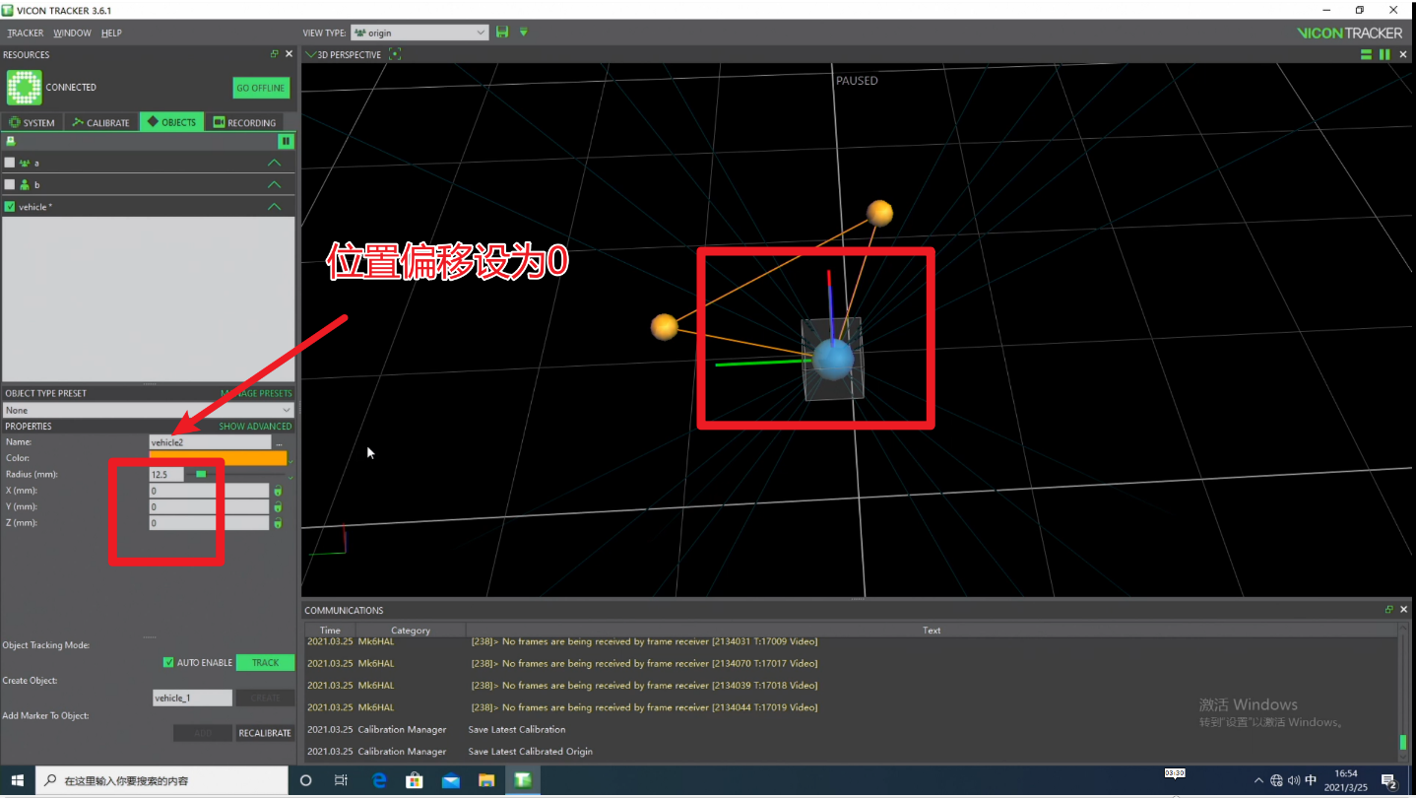

观察机器人坐标系和期望一致，则说明机身坐标系原点位置设置完成。随后进行姿态设置。

再次点击小车，打开高级设置，将小车Rotation中的三个欧拉角设置为0。可以看到此时车身坐标系和世界坐标系的坐标轴完全平行。至此，小车的坐标系设置完成，点击关闭暂停。

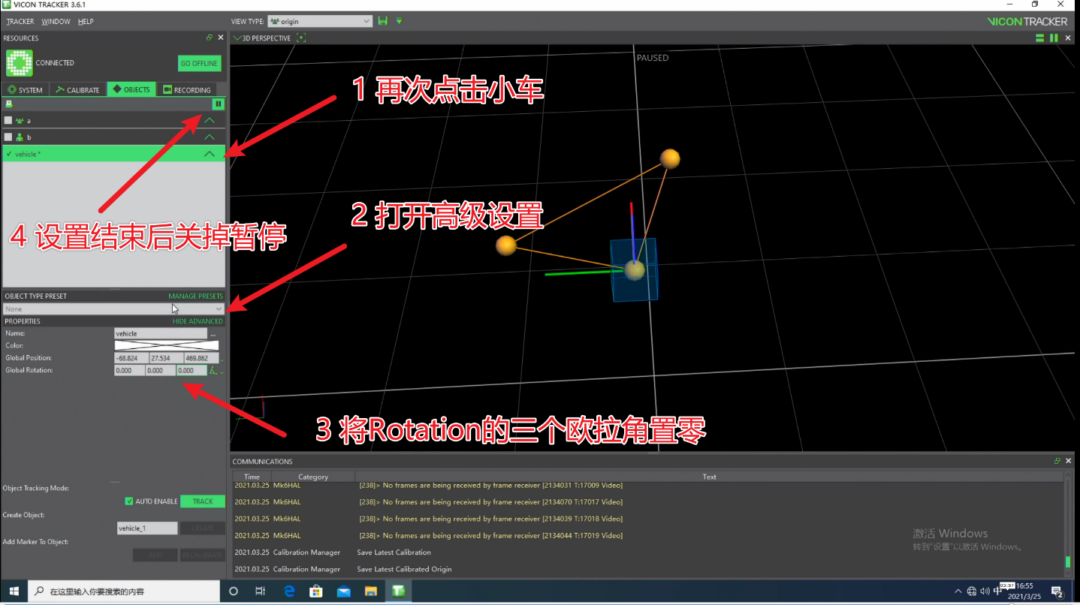

## 1.3 网络设置（动捕网络、机器人网络）

在完成后（1.1）和（1.2），机器人的位姿已经通过vicon的特殊协议，通过TCP-IP发送到vicon电脑所在的局域网中。接下来只需要将局域网中的数据读出。

打开机器人车载电脑，连接到同一局域网(wifi名：zdh)。

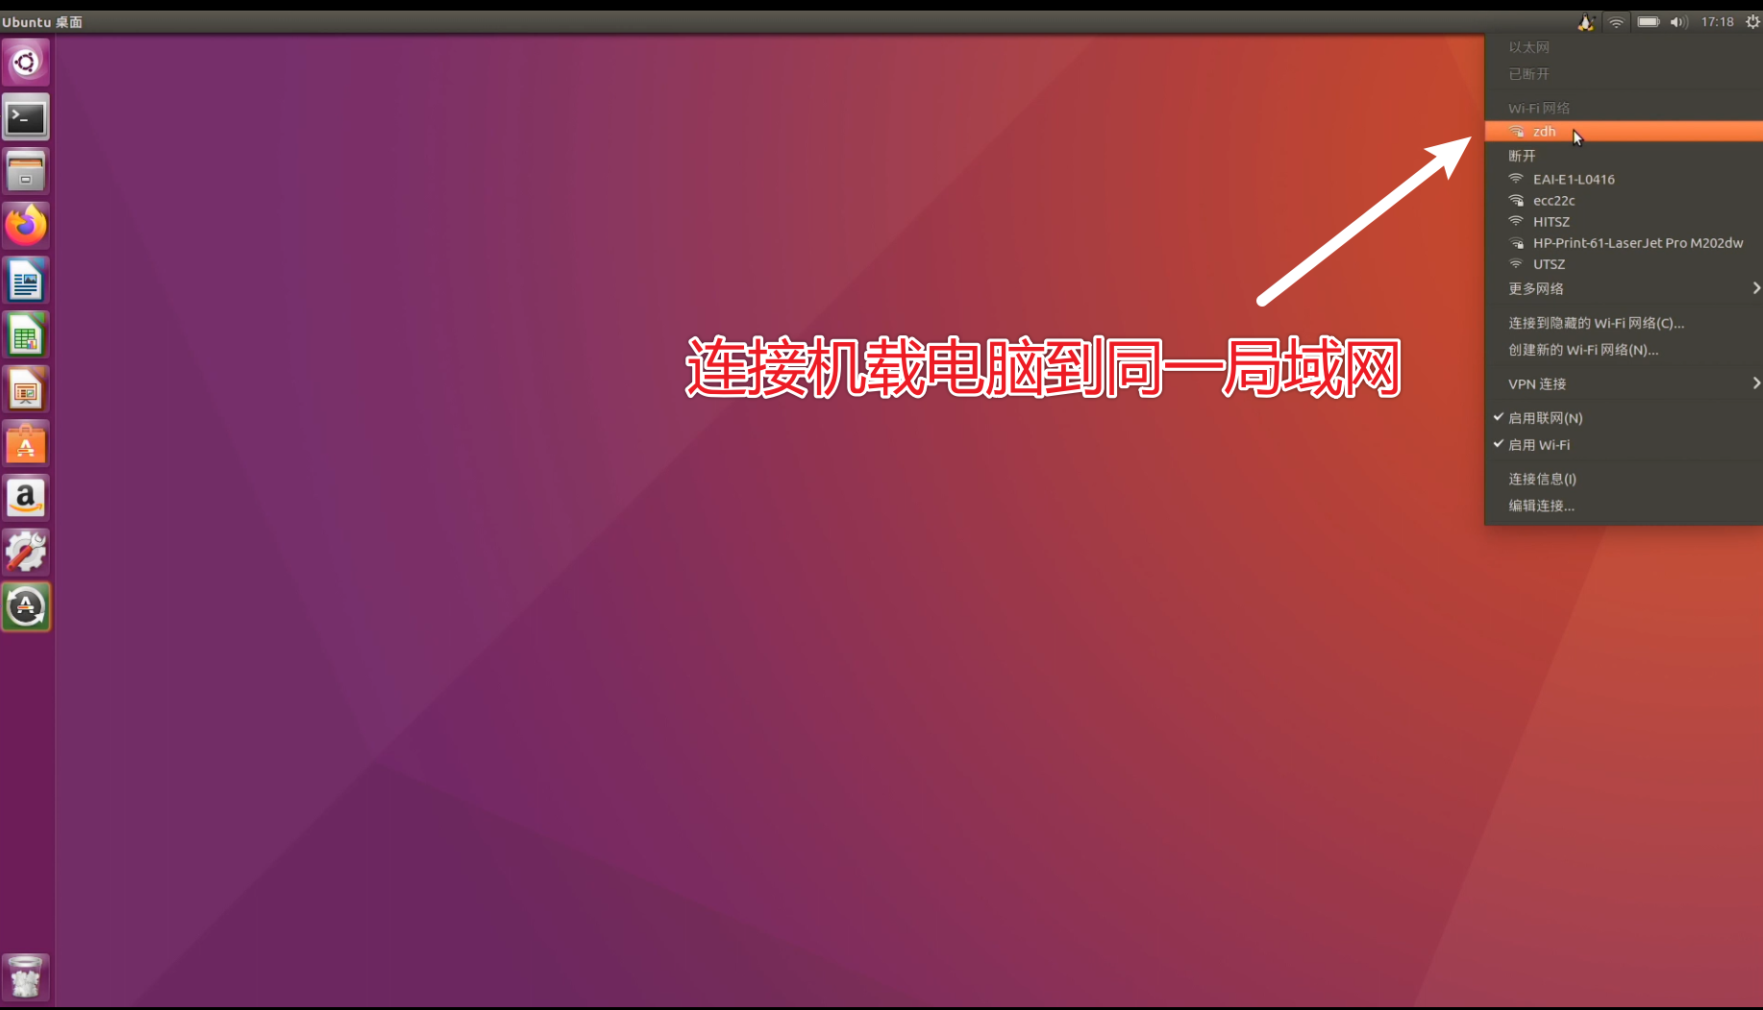

随后下载[vicon_bridge](https://github.com/ethz-asl/vicon_bridge)软件包。[vicon_bridge](https://github.com/ethz-asl/vicon_bridge)是由ETHZ ASL实验室开发的工具包，其功能为，将局域网中共享的vicon数据转换为ROS中的话题，发布的消息类型为geometry_msgs/TransformStamped。下载完成后放置于工作空间中，使用catkin_make命令进行编译。

编译完成后打开./launch/vicon.launch文件，修改参数如下

|  |
| --- |
| <launch>      <node pkg="vicon_bridge" type="vicon_bridge" name="vicon" output="screen">          <param name="stream_mode" value="ClientPull" type="str" />          <!--修改下方value后的数值为vicon系统所在的局域网IP地址和端口号（可以从vicon软件所在的电脑上读取），K321实验室的wifi名为zdh，对应ip和端口号如下-->          <param name="datastream_hostport" value="192.168.0.13:801" type="str" />          <param name="tf_ref_frame_id" value="/world" type="str" />          </node>  </launch> |

使用如下命令启动

|  |
| --- |
| roslauch vicon_bridge vicon.launch |

启动后如果看到如下内容

|  |
| --- |
| ... done, advertised as " vicon/vehicle/vehicle" |

则说明订阅动捕信息成功，其中vehicle和（1.2）中创建机器人时定义的名字一致。

## 1.4 机器人运动姿态数据的导出

完成后使用如下命令即可查看小车实时位姿

|  |
| --- |
| rostopic echo /vicon/vehicle/vehicle |

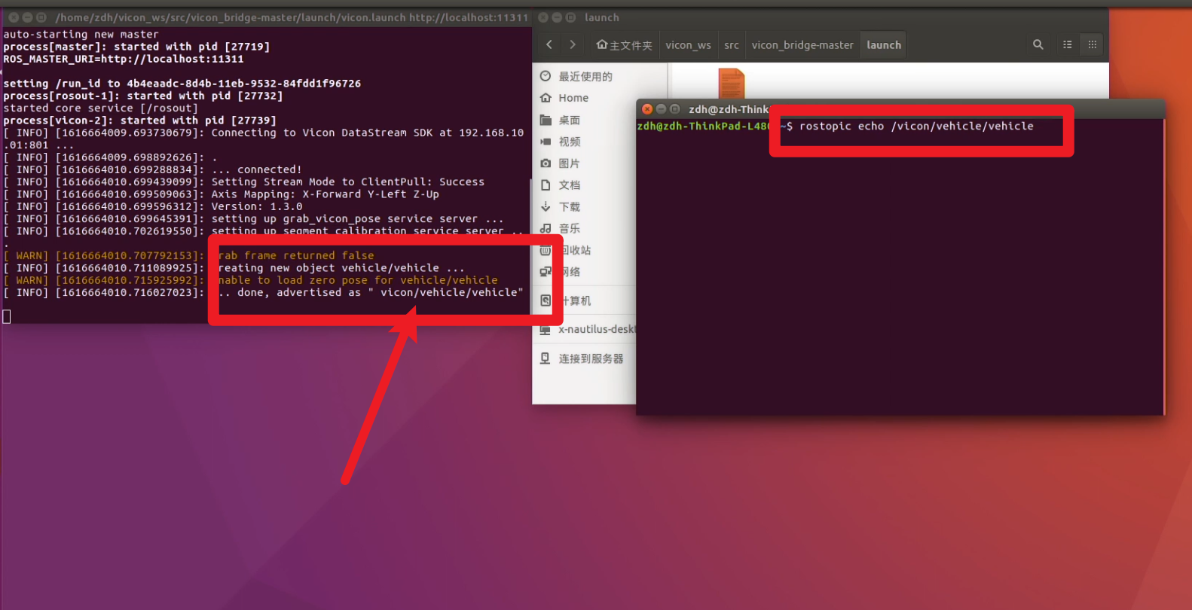

同时可以使用如下命令对vicon数据进行录制

|  |
| --- |
| rosbag record -a -O vicondata |

其中vicondata为录制的包名称，可以自己定义。

# 第二章 使用动捕作为反馈实现机器人定点控制

在控制与机器人领域，动作捕捉系统通常作为一种高速，高精度已经可靠的位姿传感。本章将详细介绍利用动作捕捉系统作为位置反馈，实现差速移动机器人定点控制的细节。

本功能包中包含四个rospackage，分别如下

|  |
| --- |
| ├── joy2twist  ├── polar_controller  ├── vicon_bridge  └── vicon_repub |

## 2.0 安装依赖

joy2twist使用前需要安装依赖

|  |
| --- |
| sudo apt-get install ros-melodic-joystick-* |

注意，该功能包需要与支持joystick的遥控器硬件配合使用。

随后安装Eigen库

|  |
| --- |
| sudo apt-get install libegin3-dev  sudo ln -s /usr/include/eigen3/Eigen /usr/include/Eigen |

## 2.1 joy2twist

**功能说明**

joy2twist是一个关于遥控器公能的话题转换包。功能为将遥控器发出的sensor_msgs::Joy类型数据，转换成无人小车需要的控制数据geometry_msgs/Twist。

**使用方法**

打开./launch/xbox.launch文件，修改参数如下

|  |
| --- |
| <launch>      <!-- 根据是否使用时间戳，填写下行value = true或false-->      <arg name="use_stamped" value="false"> </arg>        <node pkg="joy" name="joy_node" type="joy_node" output="screen" />        <node pkg="joy2twist" name="xbox" type="xbox" output="screen" >          <param name="/use_stamped"   value="$(arg use_stamped)"/>          <!-- 根据需要发布的话题名，填写下行中to后面的内容，例如dashgo小车需要使用的名字为："/smoother_cmd_vel" -->          <remap from="cmd_vel" to="/smoother_cmd_vel" />      </node>  </launch> |

在更改完成后，运行下方命令即可使用

|  |
| --- |
| roslaunch joy2twist xbox.launch |

**代码说明**

核心代码保存于src/xbox.cpp，具体功能见注释：

|  |
| --- |
| void JoyCallback(const sensor_msgs::Joy::ConstPtr& msg)  {    /*    读取sensor_msgs中的Joy类型数据，将遥控器遥控数据映射到Twist类型，用于控制无人机或者无人小车     *        isStamped 参数表示发布Twist的类型     *            当isStamped == treu，表示发布 geometry_msgs/TwistStamped类型     *            当isStamped == false，表示发布 geometry_msgs/Twist类型     */      if(isStamped){          geometry_msgs::TwistStamped twist;          twist.header.frame_id = "world";          twist.header.stamp = ros::Time::now();          twist.twist.angular.x=0;          twist.twist.angular.y=0;          twist.twist.angular.z=msg->axes[0];          twist.twist.linear.x=msg->axes[4];          twist.twist.linear.y=msg->axes[3];          twist.twist.linear.z=msg->axes[1];          pub.publish(twist);      }else{          geometry_msgs::Twist twist;          twist.angular.x=0;          twist.angular.y=0;          twist.angular.z=msg->axes[0];          twist.linear.x=msg->axes[4];          twist.linear.y=msg->axes[3];          twist.linear.z=0;          pub.publish(twist);      }  } |

## 2.2 vicon_bridge

**功能说明**

[vicon_bridge](https://github.com/ethz-asl/vicon_bridge)是由ETHZ ASL实验室开发的工具包，其功能为，将局域网中共享的vicon数据转换为ROS中的话题，发布的消息类型为geometry_msgs/TransformStamped。

**使用方法**

打开./launch/vicon.launch文件，修改参数如下

|  |
| --- |
| <launch>      <node pkg="vicon_bridge" type="vicon_bridge" name="vicon" output="screen">          <param name="stream_mode" value="ClientPull" type="str" />          <!--修改下方value后的数值为vicon系统所在的局域网IP地址和端口号（可以从vicon软件所在的电脑上读取），K321实验室的wifi名为zdh，对应ip和端口号如下-->          <param name="datastream_hostport" value="192.168.0.13:801" type="str" />          <param name="tf_ref_frame_id" value="/world" type="str" />          </node>  </launch> |

在更改完成后，运行下方命令即可在ROS话题广场中获得vicon数据。

|  |
| --- |
| roslauch vicon_bridge vicon.launch |

## 2.3 vicon_repub

**功能说明**

在1.2中，我们介绍了如何使用vicon_bridge将动捕数据发布到ROS话题广场。然而，发布话题类型geometry_msgs/TransformStamped无法在Rviz中进行可视化，同时和我们常用的nav_msgs/Odometry信息结构上也略有差异，因此我们通过vicon_repub功能包，实现换题类型的转换。

除此之外，vicon_repub还提供了一个地图边界绘制功能，通过设置config/map.yaml中的地图大小，可以在Rviz中可视化一个方框。如无需方框可以将地图大小设置为0。

**使用方法**

打开./launch/vicon.launch文件，修改参数如下

|  |
| --- |
| <launch>      <rosparam   command="load" file="$(find vicon_repub)/config/map.yaml"/>      <rosparam   command="load" file="$(find polar_controller)/config/default.yaml"/>        <node pkg="vicon_repub" name="vicon_repub" type="vicon_repub" output="screen" >          <!-- 修改下方 to 后面的节点名字为vicon节点的名字 -->          <remap from="/vicon_input" to="/vicon/vehicle/vehicle" />           <!-- 修改下方 to 后面的节点名字为你想要发布的节点名字 -->          <remap from="/vicon_output" to="/vicon_odom" />      </node>      <node pkg="rviz" name="rviz" type="rviz" args="-d $(find vicon_repub)/config/default.rviz" />      <include file="$(find joy2twist)/launch/xbox.launch"/>      <include file="$(find vicon_bridge)/launch/vicon.launch"/>      <include file="$(find dashgo_driver)/launch/driver.launch"/>  </launch> |

随后直接使用启动

|  |
| --- |
| roslaunch vicon_repub vicon.launch |

**代码说明**

核心代码保存在src/vicon_repub.cpp中，具体功能和注释如下

|  |
| --- |
| void vicon_callback(const geometry_msgs::TransformStamped::ConstPtr & msg){     /*   读取geometry_msgs中的TransformStamped类型数据，将vicon发布的位姿数据转化更常用的nav_msgs/Odometry类型     */      nav_msgs::Odometry odom_;      odom_.pose.pose.position.x = msg-> transform. translation.x;      odom_.pose.pose.position.y = msg-> transform. translation.y;      odom_.pose.pose.position.z = msg-> transform. translation.z;      odom_.pose.pose.orientation = msg-> transform.rotation;      odom_.header.stamp = ros::Time::now();    /*    设置可视化轨迹的坐标系为世界坐标系 world*/      odom_.header.frame_id = "world";      odom_pub.publish(odom_);  } |

即在动捕话题的回调函数中，重新整理消息类型，并发布到ROS话题广场中。

## 2.4 polar_controller

**功能说明**

polar_controller是一个基于极坐标控制器的定点控制功能包。其中提供了一个PolarController类，可以提供极坐标定点控制器的计算。

**使用方法**

打开./launch/vicon.launch文件，修改参数如下

|  |
| --- |
| <launch>      <rosparam   command="load" file="$(find vicon_repub)/config/map.yaml"/>      <node pkg="polar_controler" type="controller" name="controller">          <!-- 修改下方 to 为里程计输入的节点名字 -->          <remap from="/odom" to="/vicon_odom" />            <!-- 修改下方 to 为Rviz 2D Nav Goal 输入的名字 -->          <remap from="/goal" to="/move_base_simple/goal" />      </node>        <include file="$(find vicon_repub)/launch/vicon.launch"/>      <include file="$(find joy2twist)/launch/xbox.launch"/>      <include file="$(find vicon_bridge)/launch/vicon.launch"/>      <include file="$(find dashgo_driver)/launch/driver.launch"/>  </launch> |

随后直接使用启动

|  |
| --- |
| roslaunch polar_controller polar_controller.launch |

**代码说明**

polar_controller中提供了一个纯头文件构成的极坐标控制器类，支持用户将该控制器部署到各种设备中

|  |
| --- |
| //  // Created by yunfan on 2021/3/24.  //  #ifndef VICON_REPUB_POLAR_CONTROLLER_HPP  #define VICON_REPUB_POLAR_CONTROLLER_HPP  #include "geometry_msgs/Twist.h"  #include "nav_msgs/Odometry.h"  #include "ros/ros.h"  #include "Eigen/Core"  #include "tf/tf.h"  #include "memory"  using namespace Eigen;  using namespace std;  class PolarController {  private:      ros::NodeHandle nh_;      struct ControllerParam{          double k_alpha,k_beta,k_dis;          double limit_vel,limit_ang;      }cp_;      /*  对输出速度大小进行限幅 */      inline void cap_range( double &val, double val_min, double val_max ){          if( val > val_max ) val = val_max;          if( val < val_min ) val = val_min;      }      /*  对输出角速度大小进行限幅 */      inline void cap_angle(double &val){          while ( fabs(val) > M_PI && val < 0 ){              val += 2*M_PI;          }          while ( fabs(val) > M_PI && val > 0 ){              val -= 2*M_PI;          }      }  public:      PolarController(){}      ~PolarController(){}      typedef shared_ptr<PolarController> Ptr;      inline void init(ros::NodeHandle nh){          nh_ = nh;       /* 读取PID参数 */          nh_.param<double>("/controller/pid/alpha",cp_.k_alpha,-0.1);          nh_.param<double>("/controller/pid/beta",cp_.k_beta,-0.1);          nh_.param<double>("/controller/pid/dist",cp_.k_dis,-0.1);          nh_.param<double>("/controller/limit/ang",cp_.limit_ang,-0.1);          nh_.param<double>("/controller/limit/vel",cp_.limit_vel,-0.1);          ROS_INFO("CONTROLLER INIT SUCCESS, with k_alpha = %lf, k_beta = %lf, k_dis = %lf, limit_vel = %lf, limit_ang = %lf.",cp_.k_alpha,cp_.k_beta,cp_.k_dis,cp_.limit_vel,cp_.limit_ang);      }          /*  定点控制器算法 */      inline geometry_msgs::Twist positionControl(nav_msgs::Odometry odom,Vector3d target){          tf::Quaternion quat;          tf::quaternionMsgToTF( odom.pose.pose.orientation, quat );          double yaw,pitch,roll;          tf::Matrix3x3(quat).getRPY(roll,pitch,yaw);          Vector3d curPos;          Vector2d curVel;          curPos << odom.pose.pose.position.x, odom.pose.pose.position.y, yaw;          curVel << odom.twist.twist.linear.x, odom.twist.twist.angular.z;          double err_ang_alpha, err_ang_beta, err_distance;          err_distance = sqrt( pow(target.y() - curPos.y(), 2) + pow(target.x() - curPos.x(), 2) );          err_ang_alpha = atan2( target.y() - curPos.y(), target.x() - curPos.x() ) - curPos.z();          err_ang_beta = target.z() - curPos.z();          cap_angle(err_ang_beta);          cap_angle(err_ang_alpha);          geometry_msgs::Twist vel_msg;                  double cur_alpha = cp_.k_alpha;          double output_ang = (err_ang_alpha * cp_.k_alpha+ err_ang_beta * cp_.k_beta);          double output_vel = err_distance * cp_.k_dis;          cap_range(output_ang, -3,3);          vel_msg.angular.z =  output_ang>cp_.limit_ang?cp_.limit_ang:output_ang;          vel_msg.linear.x = output_vel>cp_.limit_vel?cp_.limit_vel:output_vel;          return vel_msg;      }  };  #endif //VICON_REPUB_POLAR_CONTROLLER_HPP |